
·-·-·-·-·-·-·-·-·-·-·-·-·-·-·-·-·-·-·-·-·-·-·-·-·-·-·-·-·-·-·-·-· 

Мышление

развивающие игры и упражнения

пособие для родителей и педагогов

5

·-·-·-·-·-·-·-·-·-·-·-·-·-·-·-·-·-·-·-·-·-·-·-·-·-·-·-·-·-·-·-·-·-

Что такое мышление
Мышление – процесс опосредованного и обобщенного познания (отражения) окружающего мира.
Основными формами мышления являются суждение, умозаключение.
Суждение – это высказывание о чем-либо, утверждение или отрицание каких-либо отношений между предметами или явлениями, между теми или иными их признаками.
Умозаключение – форма мышления, которая позволяет человеку сделать вывод из ряда суждений.
Мыслительная деятельность людей совершается при помощи мыслительных операций: сравнения, анализа и синтеза, абстракции, обобщения и конкретизации.
Сравнение – это сопоставление предметов и явлений с целью нахождения сходства и различия между ними.
Анализ – мысленное расчленение предмета или явления на образующие его части или мысленное выделение в нем отдельных свойств, черт, качеств.
Синтез – мысленное соединение отдельных частей предметов или мысленное сочетание отдельных их свойств.
Абстракция – выделение существенных свойств и признаков предметов или явлений при одновременном отвлечении от несущественных признаков и свойств.
Обобщение – соединение предметов и явлений на основе их общих и существенных признаков.
Конкретизация – мысленное представление чего-либо единичного, что соответствует тому или иному понятию или общему положению.
Выделение видов мышления осуществляется по разным основаниям.
1) Предметно-действенное – мышление, связанное с практическими, непосредственными действиями с предметом; наглядно-образное мышление опирается на восприятие или представления; словесно-логическое – основано на оперировании понятиями, лишенными непосредственной наглядности.
2) По характеру протекания процесса мышления: рассуждающее – результат достигается в ходе последовательного рассуждения; интуитивное – окончательный результат достигается без знания или продумывания промежуточных этапов.
3) По характеру результата мышления: репродуктивное мышление – когда четко прослеживается ход мысли другого человека; Творческое – когда создаем новые идеи, предметы, оригинальные решения и доказательства.
4) На основе направленности на практику или на теорию: теоретическое и практическое мышление.
В начале обучения мышление ребенка преимущественно конкретно, опирается на наглядные образы и представления. В ходе обучения школьник постепенно приобщается к системе научных понятий. Дети овладевают приемами мыслительной деятельности, приобретают способность действовать в уме и анализировать процесс собственных рассуждений.
Несформированность полноценной мыслительной деятельности приводит к тому, что усваиваемые ребенком знания оказываются не полными, а порой даже ошибочными. Это серьезно осложняет процесс обучения, снижает его эффективность.

Задания, упражнения, игры, направленные
на развитие мышления

Игры и задачи со спичками
«Пять квадратов»
От данных квадратов из спичек отнять 3 спички так, чтобы осталось три таких же квадрата (рис.1).
«Шесть квадратов»
17 спичек составляют 6 одинаковых (в 2 ряда) прилегающих друг к другу квадратов. Снимите 5 спичек так, чтобы осталось 3 таких же квадрата (рис.2).
«Еще шесть квадратов»
Из 18 спичек, составляющих 6 данных квадратов, снимите 2 спички так, чтобы осталось 4 таких же квадрата (рис.3).
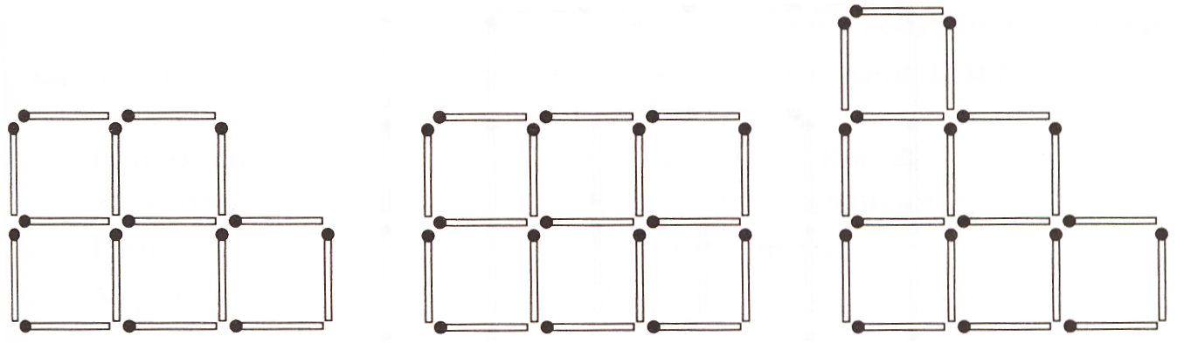
Рис.1 Рис.2 Рис.3

«Дом»
Этот дом составлен из 10 спичек. Требуется повернуть его к нам другой стороной, переложив только 2 спички (рис.4).
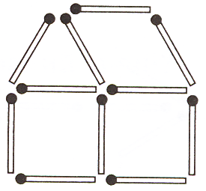
Рис.4
«Спираль»
Из 35 спичек выложена фигура, напоминающая спираль. Переложите 4 спички так, чтобы образовалось 3 квадрата (рис.5).
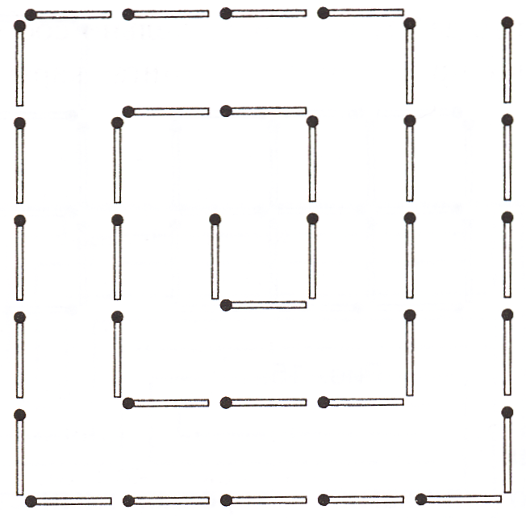
Рис.5
«Стрела»
Переложите 8 спичек в этой стреле так, чтобы получилось 8 равных треугольников (рис.6).
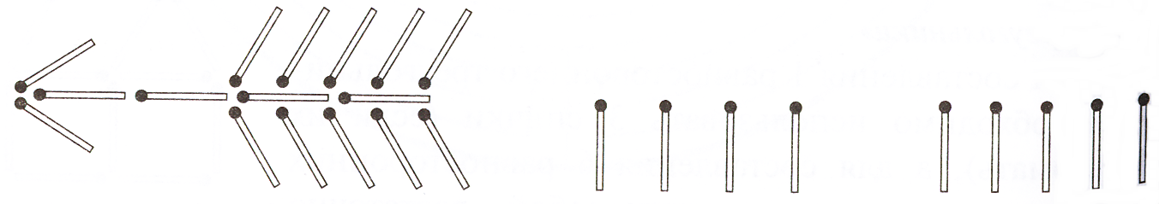
Рис.6
«Лабиринты»
Задания на прохождение лабиринтов разной ложности помогают развить у ребенка наглядно-образное мышление, внимание, способность к самоконтролю. Примеры лабиринтов приведены на рисунках 7, 8, 9.

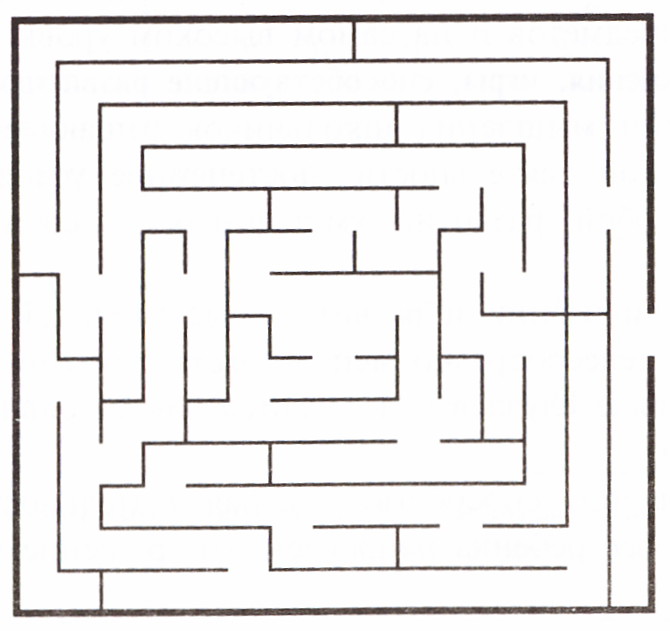
Рис.7
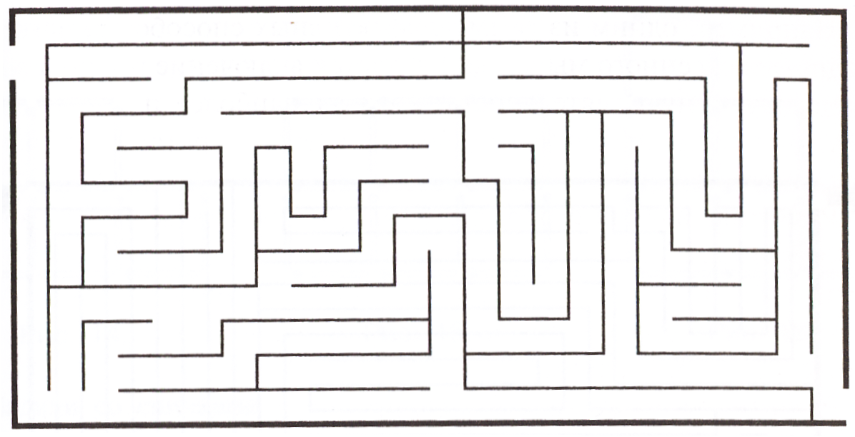
Рис.8
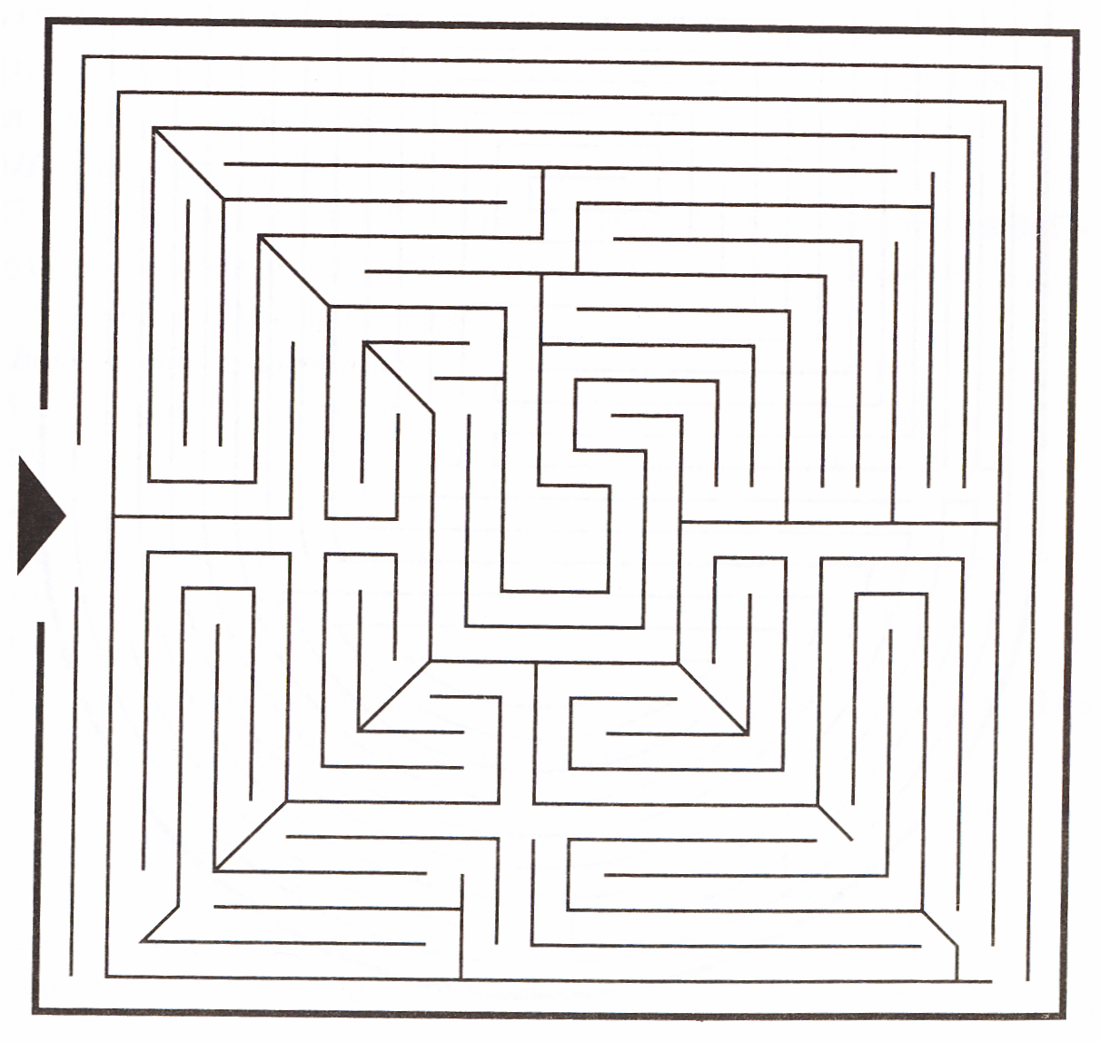
Рис.9

Упражнение «Продолжи узор»
Ребенку дается следующая инструкция: «Художник нарисовал часть картинки, а вторую половинку не успел. Закончи рисунок за него. Помни, что вторая половина должна быть точно такой же, как и первая». Сначала даются несложные узоры, по мере усвоения выполнения простых узоров их сложность увеличивается.

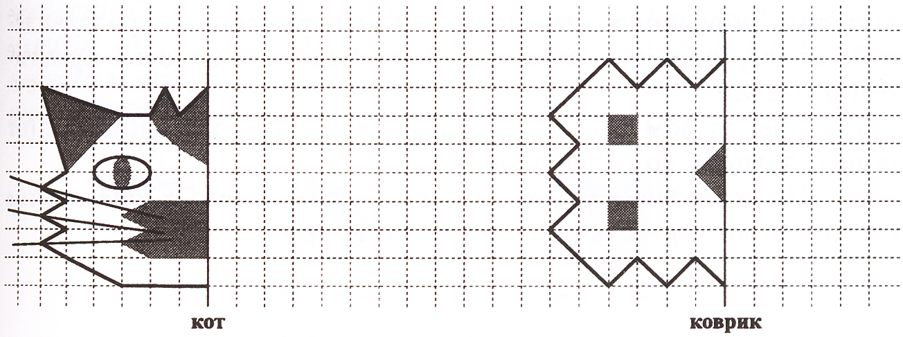
Кот Коврик
Рис.10
Упражнение «Найди закономерность»
Ребенку предлагается рассмотреть картинки и заполнить пустую клетку, не нарушая закономерности.

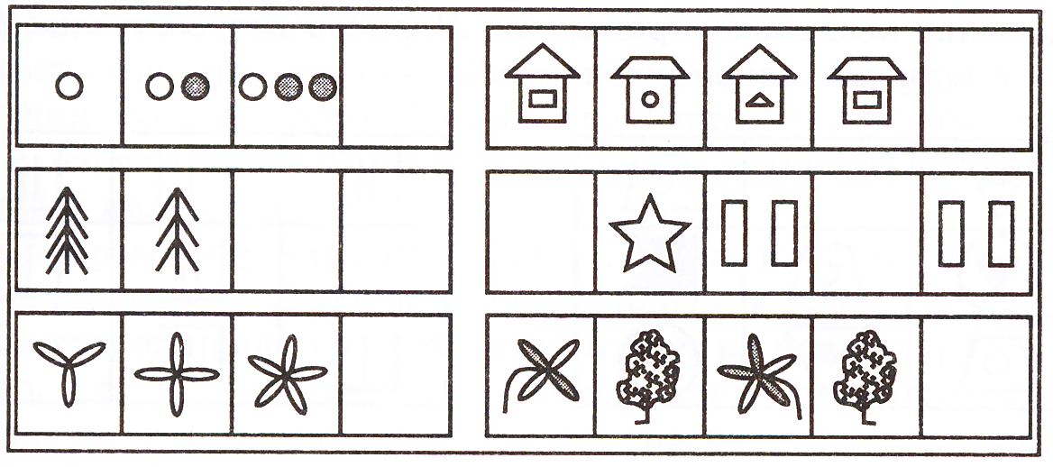
Рис.11
Логические загадки и задачи
1. Крестьянину нужно перевести через речку волка, козу и капусту. Но лодка такова, что в ней может поместиться крестьянин, а с ним только волк, или только коза, или только капуста. Но если оставить волка с козой, то волк съест козу, а если оставить козу с капустой, то коза съест капусту. Как перевез свой груз крестьянин?
2. Как разделить 5 яблок между 5 лицами, чтобы каждый получил по яблоку, а одно яблоко осталось в корзинке?
3. Саша съел яблоко большое и кислое. Коля ел яблоко большое и сладкое. Что в этих яблоках одинаковое? разное?
4. Толя и Игорь рисовали. Один мальчик рисовал дом, а другой ветку с листьями. Что рисовал Толя, если Игорь не рисовал дом?
5. У семерых братьев по одной сестрице. Много ли всех? (Восемь) Два отца и два сына
Нашли три апельсина и разделили поровну.
Каждому досталось по целому. Как? (Дед, отец, сын)
Кто носит шляпку на ноге? (Гриб)
Что делает сторож, у которого на шапке сидит воробей? (Спит)
Как назвать пять дней, не называя чисел и названий дней? (Позавчера, вчера, сегодня, завтра, послезавтра)

Упражнение «Найди общее слово»
Ребенку предлагается ряд слов, после чего задается вопрос: «Каким общим словом можно назвать эти слова?»
1. Вера, Надежда, Любовь, Елена
2. а, б, с, в, н
3. стол, диван, кресло, стул
4. понедельник, воскресенье, среда, четверг
5. январь, март, июль, сентябрь
Упражнение «Подбери слова»
1) Ребенок должен подобрать как можно больше слов, которые можно отнести к группе животные (домашние животные, рыбы, цветы, погодные явления, времена года, инструменты и так далее).
2) Другой вариант этого же задания.
Нужно соединить стрелочками слова, подходящие по смыслу:

мяч мебель
тополь цветок
шкаф насекомые
тарелка дерево
пальто одежда
муравей посуда
щука игрушка
роза рыба

Игра с двумя обручами
Перед началом выполнения упражнения устанавливаются четыре области, определяемые двумя обручами: внутри обоих обручей; внутри обруча из черной линии, но вне обруча из прерывистой линии; внутри обруча из прерывистой линии, но вне обруча из черной линии; вне обоих обручей.
Затем сообщается правило для классификации: «Необходимо расположить фигуры так, чтобы внутри обруча из черной линии оказались все заштрихованные фигуры, а внутри круга из прерывистой линии – все угольные».

Рис.12

Упражнение «Сложи фигуры»
Ребенка спрашивают: «Каким должен получиться результат при наложении фигур последовательно друг на друга в левой части рисунка». Ответ выбирается из фигур, расположенных справа
Подсказка: ответ находится путем наложения фигур друг на друга.

+ + =

+ + =

+ + =

Рис. 13
Упражнение «Светофор»
Перед ребенком поле, состоящее из пустых клеток. Необходимо нарисовать в клеточках красные, желтые и зеленые кружки так, чтобы в каждой строке и в каждом столбце не было одинаковых кружков.

Рис.14

Литература:

- Ануфриев, А.Ф., Костромина, С.Н. Как преодолеть трудности в обучении детей. – 4-е изд., стер. – М.: Издательство «Ось-89», 2006. – 272 с. (Практическая психология)
- Дубровина, И.В. и др. Психология: Учебник для студ. сред. пед. учеб. заведений/ И.В. Дубровина, Е.Е. Данилова, А.М. Прихожан; Под ред. И.В. Дубровиной. – 2-е изд., стереотип. – М.: Издательский центр «Академия», 2001. – 464 с.
- Зак, А.З. Развитие умственных способностей младших школьников. – М.: Просвещение: Владос, 1994. – 320 с.
- Истратова, О.Н., Эксакусто, Т.В. Справочник психолога начальной школы (2-е изд.)/Серия «Справочники».–Ростов н/Д: «Феникс», 2004.–448с.
- Младший школьник: развитие познавательных способностей: Пособие для учителя/ И.В. Дубровина, А.Д. Андреева, Е.Е. Данилова и др.; Под ред. И.В. Дубровиной. – М.: Просвещение, 2003. – 208 с.
- Мухина, В.С. Возрастная психология: феноменология развития, детство, отрочество: Учебник для студ. ВУЗов. – 4-е изд., стереотип. – М.: Издательский центр «Академия», 1999. – 456 с.
- Рогов, Е.И. Настольная книга практического психолога: Учеб. пособие: В 2 кн. – М.: Гуманит. изд. центр ВЛАДОС, 2004. – Кн. 1. – 480 с.
- Талызина, Н.Ф. Формирование познавательной деятельности младших школьников: Кн. для учителя. – М.: Просвещение, 1988. – 175 с.
- Широкова, Г.А. Практикум для детского психолога / Г.А. Широкова, Е.Г. Жадько. – Изд.4-е. – Ростов н/Д: Феникс, 2006. – 314 с.

